随州市2023年上半年水环境质量分析报告

湖北省生态环境厅随州生态环境监测中心
二〇二三年七月

一、1-6月随州市水环境质量现状
根据《“十四五”国家地表水环境质量监测网断面设置方案》（环办监测[2020]3号）和《2022年湖北省生态环境监测方案》，“十四五”期间，随州市2大流域（府河、澴河流域）、9大水系（涢水、厥水、溠水、均水、漂水、漳水、广水河、应山河、徐家河）共设置地表水国控断面6个，省控断面19个（含6个国控断面）。其中19个省控断面用于随州市地表水环境评价考核。
2023年1-6月随州市19个考核断面达标率为89.5%，与2022年上半年相比达标率持平，与2023年考核目标94.7%相比差5.2%，2023年1-6月主要超标断面为国控平林断面和国控孝昌王店断面，其中国控平林断面超标因子为化学需氧量和生化需氧量，分别超标0.11倍和0.025倍；国控孝昌王店断面超标因子为化学需氧量，超标0.05倍。主要污染物为化学需氧量。
其他17个考核断面都达到Ⅲ类及以上水质标准，其中Ⅱ类水体断面数量为5个，较去年上半年减少3个。主要均川、草店、万店、洛阳揭家垄较去年上半年水质类别由Ⅱ类上升至Ⅲ类，仅有应山河水质由Ⅲ类上升至Ⅱ类。2023年上半年10个省控断面（含县域考核断面编钟大桥）出现1次超标的断面有安居肖店村、自来水厂、漂水河大桥、均川、广水，并且主要集中在3月。其中，漂水河大桥、均川主要受到上游采砂的影响，而其余超标断面受当月降雨过程中上游来水中夹杂的农业面源等其他污染物的影响。
3个水库监测点位中，封江水库、先觉庙水库、徐家河水库上半年平均水质类别达到Ⅱ类，3个水库水质均稳定达标。

2023年1-6月随州市重点断面水质主要指标监测结果
断面名称 | 断面属性 | 2025年  水质目标 | 高锰酸盐指数 | 生化需氧量 | 氨氮 | 化学需氧量 | 总磷 | 水质  类别
 |  |  | mg/L | mg/L | mg/L | mg/L | mg/L
洛阳揭家垄 | 国控 | Ⅲ | 4.8 | 3.2 | 0.41 | 17.9 | 0.01 | Ⅲ
洪山 | 国控 | Ⅱ | 2.6 | 1.3 | 0.24 | 13.0 | 0.02 | Ⅱ
厉山 | 国控 | Ⅲ | 4.1 | 2.6 | 0.37 | 15.3 | 0.08 | Ⅲ
涢水大桥 | 国控 | Ⅲ | 4.5 | 3.1 | 0.22 | 17.4 | 0.06 | Ⅲ
平林 | 国控 | Ⅲ | 4.6 | 4.1 | 0.24 | 22.2 | 0.08 | Ⅳ
孝昌王店 | 国控 | Ⅲ | 5.2 | 3.0 | 0.12 | 21.0 | 0.05 | Ⅳ
安居肖店村 | 省控 | Ⅲ | 4.6 | 2.4 | 0.43 | 18.3 | 0.06 | Ⅲ
随应桥 | 省控 | Ⅲ | 5.6 | 2.4 | 0.25 | 19.5 | 0.13 | Ⅲ
草店 | 省控 | Ⅲ | 3.4 | 1.8 | 0.32 | 15.3 | 0.04 | Ⅲ
应山 | 省控 | Ⅲ | 3.6 | 2.0 | 0.27 | 12.5 | 0.04 | Ⅱ
广水 | 省控 | Ⅲ | 4.9 | 2.4 | 0.79 | 17.2 | 0.14 | Ⅲ
均川 | 省控 | Ⅲ | 3.3 | 2.1 | 0.55 | 14.5 | 0.05 | Ⅲ
漂水河大桥 | 省控 | Ⅲ | 3.8 | 1.9 | 0.30 | 18.0 | 0.06 | Ⅲ
万店 | 省控 | Ⅲ | 3.5 | 1.7 | 0.30 | 15.5 | 0.07 | Ⅲ
安居 | 省控 | Ⅲ | 4.0 | 2.2 | 0.39 | 15.8 | 0.05 | Ⅲ
自来水厂 | 省控 | Ⅲ | 5.4 | 2.4 | 0.60 | 19.5 | 0.09 | Ⅲ
编钟大桥 | 县域考核 | Ⅲ | 5.3 | 2.3 | 0.45 | 18.5 | 0.13 | Ⅲ
封江口水库库心 | 省控 | Ⅲ | 2.7 | 1.3 | 0.31 | 13.8 | 0.01 | Ⅱ
先觉庙水库库心 | 省控 | Ⅱ | 3.6 | 1.7 | 0.30 | 13.3 | 0.01 | Ⅱ
徐家河水库库心 | 省控 | Ⅱ | 3.5 | 1.4 | 0.34 | 13.5 | 0.02 | Ⅱ
徐家河水库出口 | 省控 | Ⅱ | 3.5 | 1.3 | 0.31 | 13.2 | 0.02 | Ⅱ
备注：蓝色代表Ⅰ、Ⅱ类；绿色代表Ⅲ类；黄色代表Ⅳ类，橙色代表Ⅴ类，红色代表劣Ⅴ类。

二、随州市2023年1-6月水质自动站水质状况
目前随州市共有省控及以上水质自动监测站5座，其中国控站点4座，分别为厉山站、涢水大桥站、平林站和孝昌王店站；省控水站1座，为随应桥站，2023年1-6月自动站水质累计达标率为100%，共有两个月次出现自动站点月均值水质超标情况，分别是国控孝昌王店站3月份高锰酸盐指数超标0.02倍，省控随应桥3月份高锰酸盐指数超标0.02倍。
2023年上半年，随州市共收到省厅关于水质自动站水质超标预警5次，全部在规定时间内办结，该5次预警分别为厉山断面2次，涢水大桥断面2次，平林断面1次。其中厉山断面两次预警原因均是降雨使厉山镇老城区未接入管网的生活污水随雨水溢流到断面。涢水大桥断面两次预警原因均是降雨使南郊工业园区的污水随雨水溢流到断面。平林断面预警原因是降雨使黄家坝上游的污水进入断面。
结合上半年水质自动站预警情况，反映随州市水环境质量受降雨的影响较大，一是拦河坝截留的污水在降雨时得到释放，例如随县厉山断面上游的二坝，随州市城区虹桥翻板闸。二是城市污水管网的收集能力有所欠缺，在强降雨时期极易发生污水收集能力不足导致污水直接溢流进河，例如涢水大桥断面周边的南郊工业园和孝昌王店断面周边的王店镇。三是府河沿线水体的化学需氧量基底值较高，非降雨期浓度长期保持在15mg/L以上，环境容量小，极易受降雨冲击。
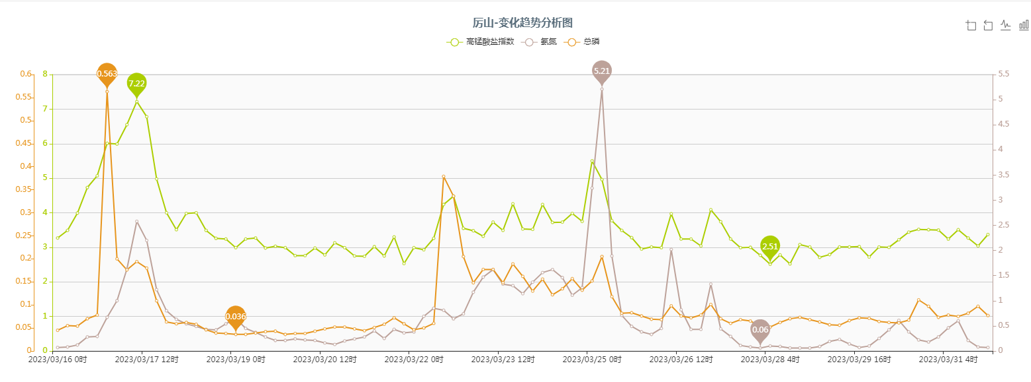
图1 厉山断面受降雨影响水质变化图
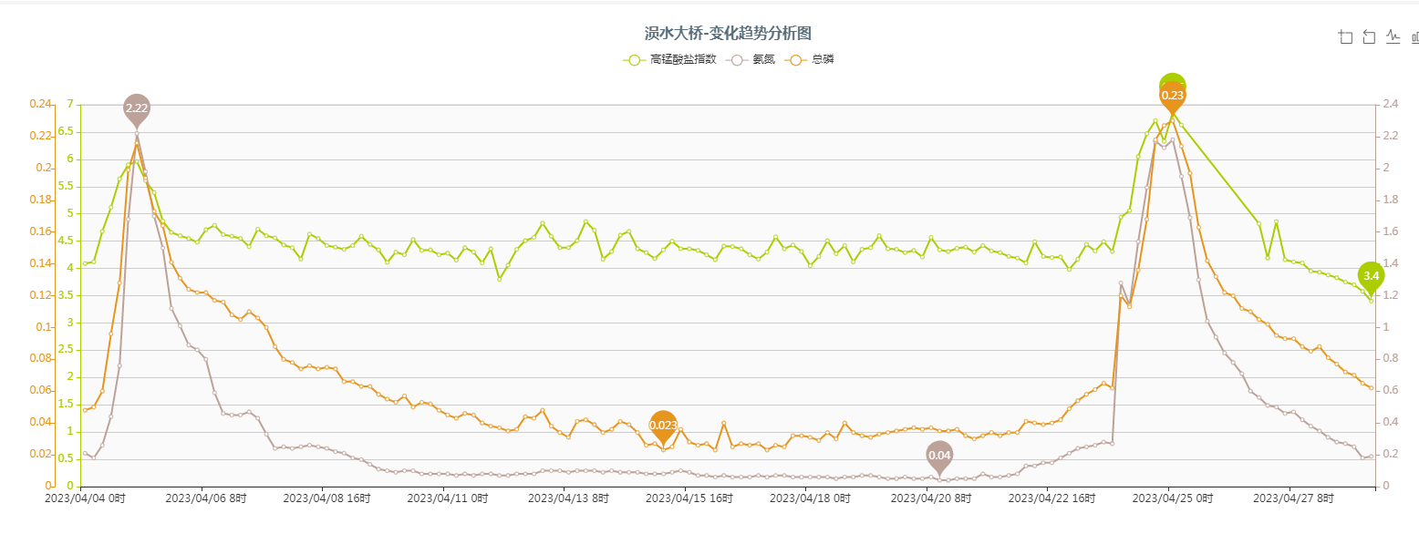
图2 涢水大桥断面受降雨影响水质变化图
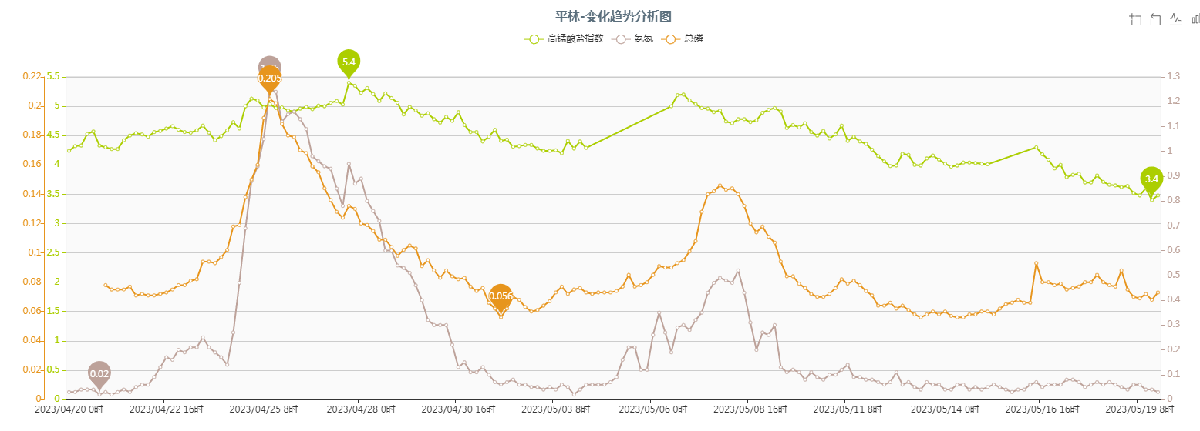
图3 平林断面受降雨影响水质变化图

2023年1-6月随州市水质自动站主要指标监测结果
站点名称 | 站点类别 | 月份 | 高锰酸盐指数 | 氨氮 | 总磷 | 水质  类别
 |  |  | mg/L | mg/L | mg/L
涢水大桥 | 国控 | 1月 | 5.0 | 0.23 | 0.043 | Ⅲ
 |  | 2月 | 5.3 | 0.22 | 0.057 | Ⅲ
 |  | 3月 | 4.8 | 0.25 | 0.074 | Ⅲ
 |  | 4月 | 4.6 | 0.34 | 0.070 | Ⅲ
 |  | 5月 | 3.3 | 0.15 | 0.055 | Ⅱ
 |  | 6月 | 3.9 | 0.16 | 0.061 | Ⅱ
平林 | 国控 | 1月 | 4.2 | 0.22 | 0.058 | Ⅲ
 |  | 2月 | 4.9 | 0.30 | 0.085 | Ⅲ
 |  | 3月 | 4.9 | 0.23 | 0.060 | Ⅲ
 |  | 4月 | 4.6 | 0.33 | 0.088 | Ⅲ
 |  | 5月 | 4.1 | 0.10 | 0.079 | Ⅲ
 |  | 6月 | 4.7 | 0.21 | 0.105 | Ⅲ
厉山 | 国控 | 1月 | 4.1 | 0.39 | 0.071 | Ⅲ
 |  | 2月 | 4.0 | 0.39 | 0.093 | Ⅱ
 |  | 3月 | 3.5 | 0.46 | 0.069 | Ⅱ
 |  | 4月 | 4.0 | 0.42 | 0.079 | Ⅱ
 |  | 5月 | 4.2 | 0.35 | 0.081 | Ⅲ
 |  | 6月 | 4.9 | 0.18 | 0.062 | Ⅲ
孝昌王店 | 国控 | 1月 | 4.9 | 0.19 | 0.036 | Ⅲ
 |  | 2月 | 4.8 | 0.28 | 0.051 | Ⅲ
 |  | 3月 | 6.1 | 0.03 | 0.038 | Ⅳ
 |  | 4月 | 5.7 | 0.13 | 0.058 | Ⅲ
 |  | 5月 | 4.9 | 0.06 | 0.044 | Ⅲ
 |  | 6月 | 5.3 | 0.05 | 0.060 | Ⅲ
随应桥 | 省控 | 1月 | 5.7 | 0.05 | 0.083 | Ⅲ
 |  | 2月 | 6.0 | 0.49 | 0.194 | Ⅲ
 |  | 3月 | 6.1 | 0.23 | 0.098 | Ⅳ
 |  | 4月 | 5.7 | 0.35 | 0.152 | Ⅲ
 |  | 5月 | 5.5 | 0.08 | 0.141 | Ⅲ
 |  | 6月 | 5.4 | 0.05 | 0.096 | Ⅲ
- 重点断面水质状况分析
1、随应桥断面
随应桥断面位于国控平林断面的上游，其水质状况直接关系到平林断面的水质能否达标，结合随应桥近三年的水质监测数据，反映2023年随应桥水质较前几年各项污染物指标浓度均有所反弹，侧面反映复工复产后随州市城区和工业园区对府河水质的影响力度。
随应桥断面2020年以来主要水质指标均值变化情况见图4。
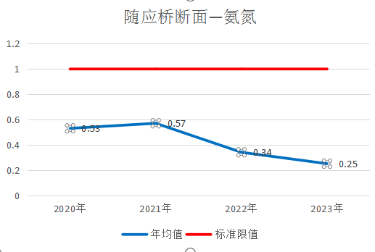
标准限值
标准限值
图4 随应桥断面2020年以来水质均值变化情况

2、平林断面
平林断面位于随州市与安陆市的交界，通过图6可以看出，2023年以来，平林断面的化学需氧量浓度呈现明显升高趋势，但高锰酸盐指数却呈现下降趋势，反映平林断面受工业和生活污染源的影响变大，尤其是7月份平林断面出现总磷超标情况，更直观反映了随州城区工业污染源对下游水质的影响。通过对7月份平林自动站总磷浓度的变化趋势分析，府河沿线拦水坝对水质的影响亦正亦反，在降雨量少的时候，可以通过拦水坝截留污水，增加下游水体的环境容量，但降雨量大的时候，拦水坝蓄积的污水会随雨水冲刷至下游，短时间对水质产生较大影响，通过图5可以看出，在7月5日、7月14日和7月19日经历强降雨后，总磷浓度均出现不同程度的上升。
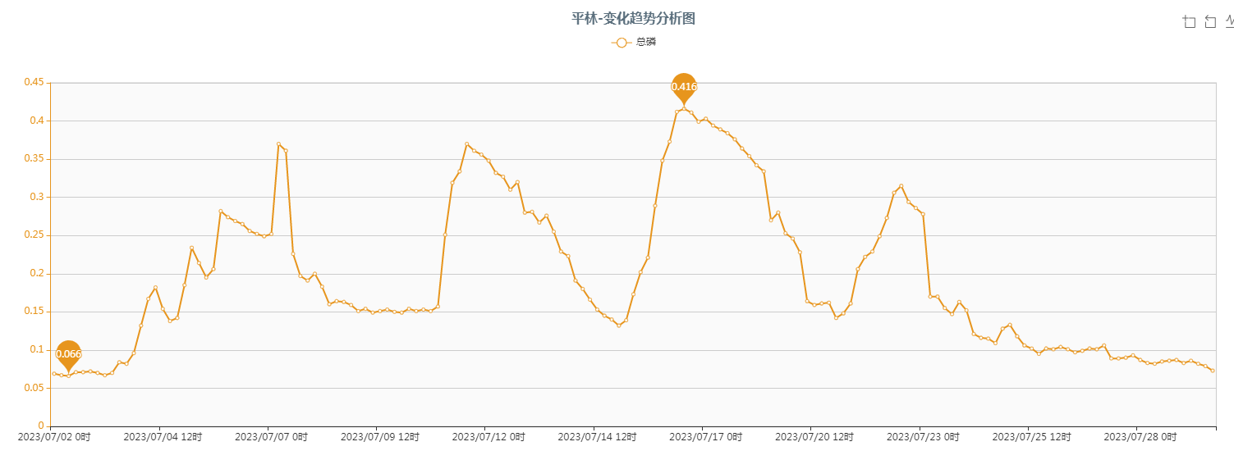
图5 7月份平林断面总磷浓度变化趋势图

平林断面2020年以来主要水质指标均值变化情况见图6。
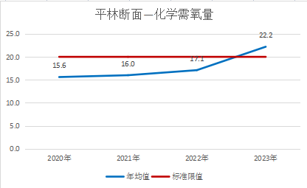
标准限值
图6 平林断面2020年以来断面水质变化情况
2023年平林断面及上游化学需氧量加密监测数据统计表
点位名称 | 项目名称 | 监测时间
 |  | 5.9 | 5.12 | 6.2 | 7.5 | 7.8 | 7.11 | 7.15 | 7.17 | 7.20 | 7.31
编钟大桥 | 化学需氧量  （mg/L） | - | - | - | 35 | 28 | 28 | 18 | - | - | 18
随应桥 |  | - | - | - | 34 | 25 | 25 | 24 | - | - | 20
平林左 |  | 24 | 28 | 28 | 28 | 25 | 24 | 18 | 18 | 22 | 25
平林中 |  | 22 | 25 | 25 | 28 | 24 | 22 | 22 | 18 | 17 | 26
平林右 |  | 19 | 24 | 27 | 25 | 25 | 22 | 21 | 20 | 17 | 21
黄家坝 |  | 26 | 24 | 28 | 25 | 28 | 28 | 18 | - | 22 | 26
Ⅲ类标准限值（mg/L） |  | 20

结合2023年平林沿线上游断面加密监测数据分析：在降雨期，平林断面的COD浓度受上游影响较大，在非降雨期间上游蓄水时，受长岭镇排口、李畈村排口、黄家坝等入河口水质影响较大，主要表现在平林右表的水质明显好于平林左表的水质。
为有效改善平林断面化学需氧量超标现状，建议：
（1）进一步加强上游雨水排口及重点污染源企业汛期排污监督，防范强降雨时期的偷排、漏拍等“黑天鹅”事件发生；
（2）将化学需氧量指标纳入企业执法重点监控，强化城区三大污水处理厂化学需氧量排放总量控制措施，降低府河流域化学需氧量基底值；
（3）加强与水利部门的沟通协调，做好降雨期和非降雨期各闸坝对水环境的调节作用，利用自然修复能力调节水质污染物浓度；
（4）持续关注马坪镇、平林市村等临近府河的集镇或人口聚集区，加强农村生活污水处理设施的建设和运行，有效降低黄家坝等入河口对府河水质的影响。

3、孝昌王店断面
根据省厅关于重点断面加密监测工作安排，广水站对孝昌王店断面开展了加密监测，7月15日以来，孝昌王店断面化学需氧量指标稳定满足《地表水环境质量标准》（GB3838-2002）Ⅲ类标准。
2023年平林断面及上游化学需氧量加密监测数据统计表
水体名称 | 断面名称 | 采样时间 | 化学需氧量（mg/L） | 高锰酸盐指数（mg/L） | 氨氮（mg/L） | 总磷（mg/L）
孝昌王店 | 孝昌王店 | 7月15日 | 18 | 5.87 | 0.29 | 0.04
 |  | 7月18日 | 16 | 5.88 | 0.29 | 0.03
建议：
（1）持续加强孝昌王店断面上游雨水排污口和入河口的加密监测。
（2）加强与王店镇政府的沟通协调，做好孝昌王店断面周边环境的管理，防止上游人为活动对水质造成影响。

